REGULAMIN KONKURSU NA RODZINNĄ PALMĘ WIELKANOCNĄ
1. Organizatorzy konkursu:
Organizatorem konkursu na prezentację palmy wielkanocnej jest Szkoła Podstawowa Nr 31 im.
dra H. Jordana w Krakowie.
2. Celem konkursu jest:
- popularyzowanie oraz kultywowanie tradycji i zwyczajów wielkanocnych związanych z Niedzielą Palmową oraz Wielkanocą;
- pogłębienie wiedzy na temat symboliki i znaczenia palmy w obrzędowości ludowej;
- stworzenie okazji do zaprezentowanie przez dzieci i młodzież własnych pomysłów i technik wykonania palm wielkanocnych oraz form jej zdobienia;
- rozbudzanie inwencji twórczej dzieci i młodzieży;
- przekaz wartości i tradycji w rodzinie.
3. Zasady konkursu:
Uczestnicy mają za zadanie wykonać tradycyjne palmy wielkanocne. Konkurs stwarza okazję do międzypokoleniowej działalności artystycznej oraz wymiany wiedzy na temat zanikającego zwyczaju własnoręcznego robienia palm, stąd też praca konkursowa może być wykonana wspólnie z rodzicami, dziadkami lub rodzeństwem.

4. Warunki udziału:

- na konkurs należy dostarczyć jedną własnoręcznie wykonaną palmę wielkanocną (nie wyższą niż 1metr, ale nie mniejszą niż 50 cm);
- palma powinna być wykonana z materiałów papierniczych
- prace powinny twórczo nawiązywać do tradycyjnej palmy wielkanocnej;
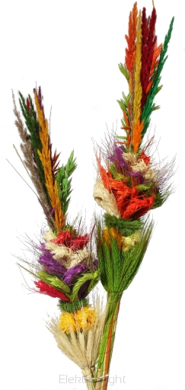
- do pracy powinna być przymocowana karteczka z następującymi informacjami: imię i nazwisko uczestnika oraz klasa
5. Miejsce i termin składanie prac: Parter SP 31 – tylko JEDNEGO dnia – 04 kwietnia 2022r (poniedziałek)
6. Kryteria oceny prac.
Oceniając prace Komisja Konkursowa będzie brała pod uwagę:
- zgodność z regulaminem konkursu;
- pomysłowość i inwencję twórczą uczestników konkursu;
- dobór odpowiednich materiałów i elementów zdobniczych;
- wielkość i bogactwo użytych materiałów;
- samodzielność i estetykę wykonania pracy.
7. Ocena prac:
- Do konkursu nie zostaną dopuszczone prace zawierające elementy niezgodne z regulaminem,
a w szczególności: gotowe palmy wielkanocne i wykonane ze sztucznych gotowych materiałów
i elementów ozdobnych,
- Zgłoszone prace zostaną zarejestrowane i poddane ocenie przez Komisję Konkursową składającą się
z organizatorów. Wszystkie prace zostaną wyeksponowane w szkole.
- Oceny prac dokona Komisja w dniu 5.04.2022r, a wyniki zostaną wywieszone dnia 6. 04. 2022r.
- Do piątku należy zabrać prace konkursowe do domu. Prace, które otrzymają najwięcej głosów zostaną nagrodzone i wyróżnione .
- Prace należy zabezpieczyć przed zniszczeniem, gdyż organizator nie ponosi odpowiedzialności za uszkodzenia powstałe podczas trwania konkursu

